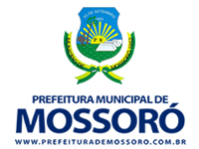
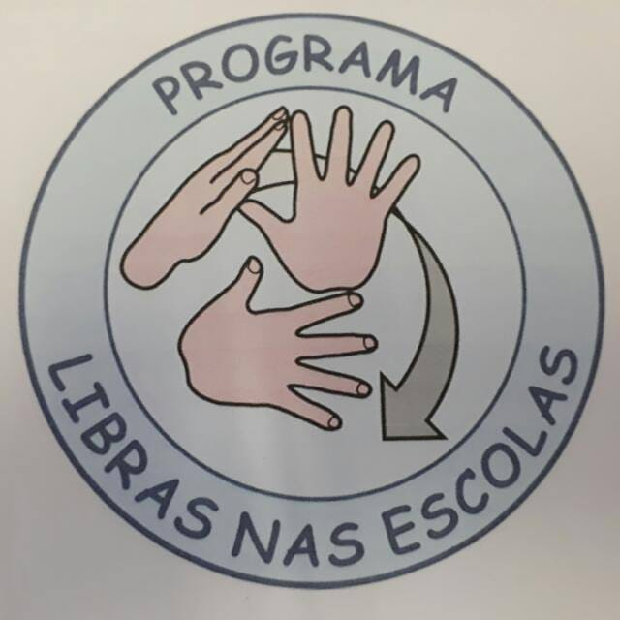
PREFEITURA MUNICIPAL DE MOSSORÓ

SECRETARIA MUNICIPAL DE EDUCAÇÃO
GERÊNCIA EXECUTIVA PEDAGÓGICA
DIVISÃO DE EDUCAÇÃO ESPECIAL – DIEESP

PROGRAMA LIBRAS NAS ESCOLAS
Profª: Vera Lúcia Silva de França

Relatório
Experiência significativa – 2018

Ensino e aprendizado da Lingua Brasileira de Sinais – LIBRAS
no momento cíivico da E. M. Raimunda Nogueira do Couto

[..] quanto mais cedo um indivíduo adquirir uma língua, mais eficiente ele conseguirá construir sua identidade, interagir, compreender e construir significados do mundo social, construção essa que, no caso dos surdos, é feita pela língua de sinais.
(PEDREIRA,2007)

Na Escola Municipal Raimunda Nogueira do Couto, situada na zona norte do municipio de Mossoró, o Programa LIBRAS nas Escolas em 2018, desempenhou atividades nas turmas do 4º ano e 5º ano “B”, com o ensino de LIBRAS, o ensino em LIBRAS, acompanhamento pedagógico aos alunos com surdez, orientações pedagógicas e didáticas as professoras das referidas turmas e encontros de formação continuada na escola.
Nesta perspectiva inclusiva, entre as atividades do Programa LIBRAS, desenvolveu-se no pátio da escola o ensino e aprendizado da Língua Brasileira de Sinais – LIBRAS no momento cívico, com a participação e envolvimento dos alunos do turno matutino do 1º ao 5º ano (10 turmas), professoras titulares de sala, professores auxiliares, supervisora pedagógico, funcionários/ colaboradores, pais e familiares de alunos .
O trabalho desenvolvido com a comunidade escolar, proposto e realizado pela professora de LIBRAS - Vera França em parceria com a supervisora pedagógica - Rita Carlos no momento cívico da Escola, proponha divulgar, desenvolver o aprendizado e expandir a Língua Brasileira de Sinais – LIBRAS, primeira língua da pessoa com surdez e nossa segunda língua de brasileiros ouvintes. Sendo a LIBRAS apresentada no contexto do estudo, atividades e projetos vivenciados na escola.
Os alunos surdos, Angela Marina e Francisco Vyctor quando presentes as aulas de quinta-feira e momento cívico na escola, participavam com atenção, alegria e entusiasmo das atividades propostas, demonstrando a importância e valorização da LIBRAS para a pessoa com surdez. Francisco Vyctor alegre e sorridente “representava sua língua materna – LIBRAS do seu melhor jeito com satisfação e entusiasmo”.
Torna-se prazeroso e de grande alegria vivenciar experiências e situações valiosas e de relevância no ambiente da escola proporcionados pelo Programa LIBRAS.
Um dos momentos muito importante e significativo dessa atividade foi a apresentação e divulgação da placa do Programa LIBRAS – 10 anos, com a participação e alegria do aluno Francisco Vyctor e sua mãe na homengem promovida pela escola Raimunda Nogueira do Couto, celebrando conosco os 10 anos de aprendizado da Língua Brasileira de Sinais nas Escolas da rede municipal de ensino.
A escola é um lugar de aprendizagem, de diferenças e de trocas de conhecimentos, precisando, portanto atender a todos sem distinção na sua diversidade, a fim de promover o aprendizado, os avanços, o desenvolvimento de habilidades e competencias, efetivando assim a inclusão de forma eficaz.
Considerando a escola como um ambiente inclusivo, o Programa LIBRAS nas Escolas, proporciona o conhecimento, aprendizado, divulgação e expansão da Lingua Brasileira de Sinais para surdos e ouvintes no contexto e diversidade da escola.

